**DOKUMENTASI CRUD INVENTORI BUKU PERPUSTAKAAN**



**OLEH:**

**AYU PURNAMA VIRGIANA**

**210040171**

**Program Studi Teknologi Inforamasi**

**Institut Teknologi dan Bisnis STIKOM Bali**

CARA MENGGUNAKAN

1. Buka Xampp, lalu start Apache dan MySQL

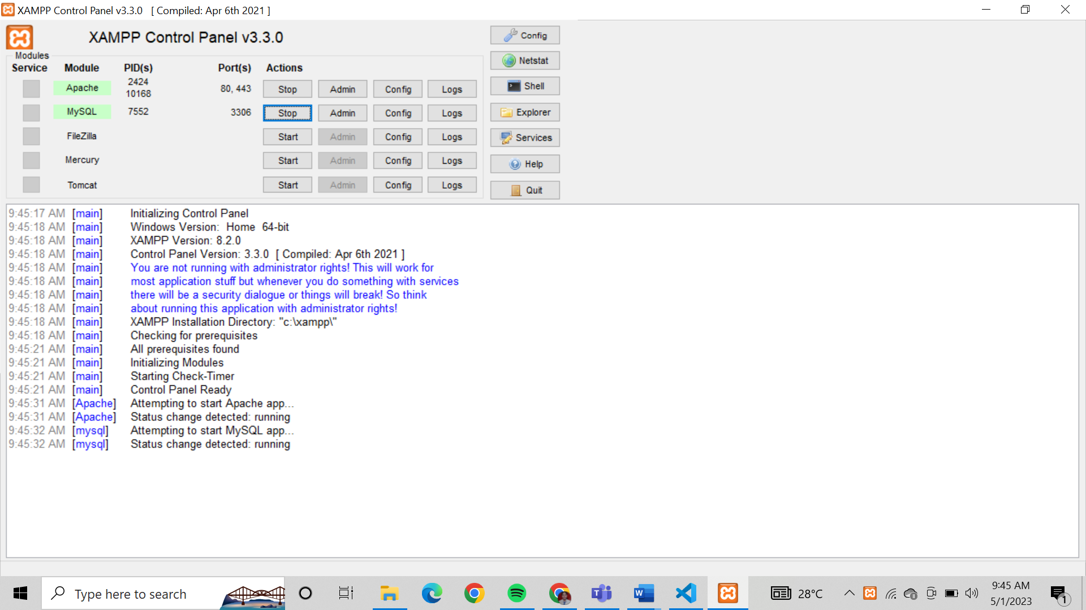

1. Buka localhost/phpmyadmin pada browser, lalu import database.
2. Ketikkan localhost/<tempat file disimpan> untuk masuk ke halaman login admin.

Masukkan username “Virgi” atau “Purnama” dengan password yang sama “admin”.

Tekan tombol login.

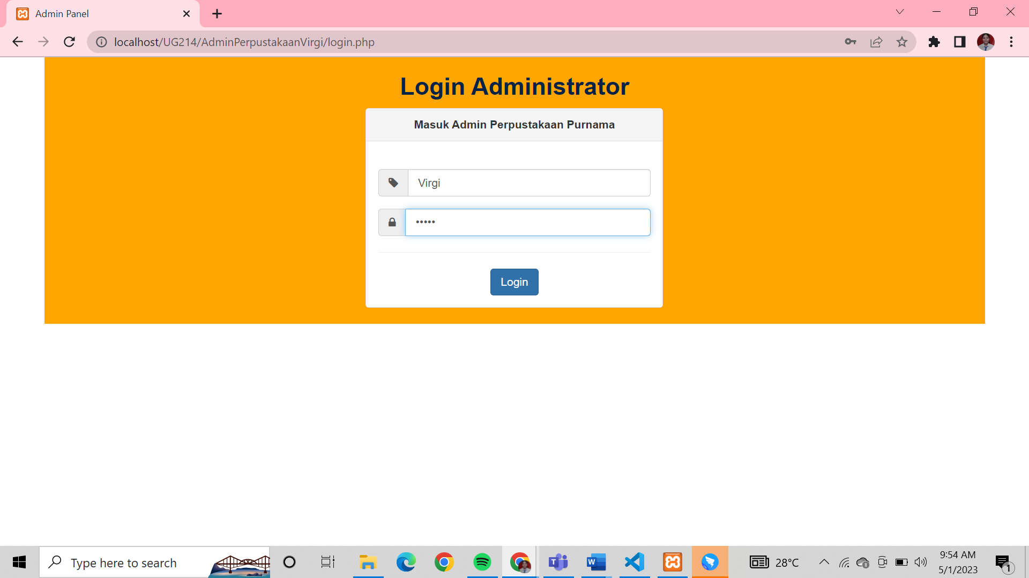

Tampilan jika login berhasil:

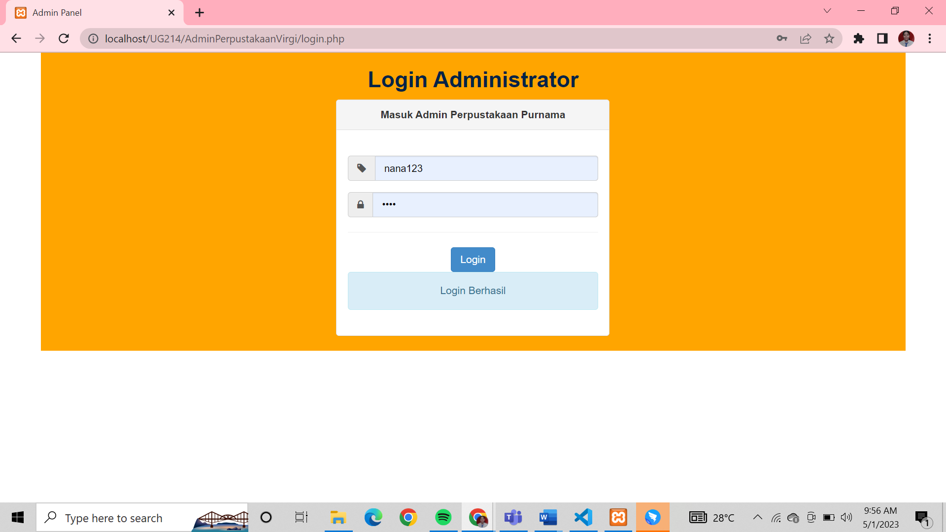

Tampilan jika login gagal:

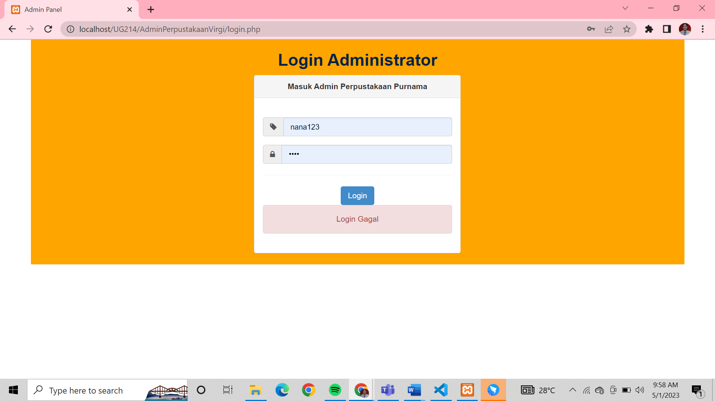

1. Tampilan **Home** setelah berhasil login:

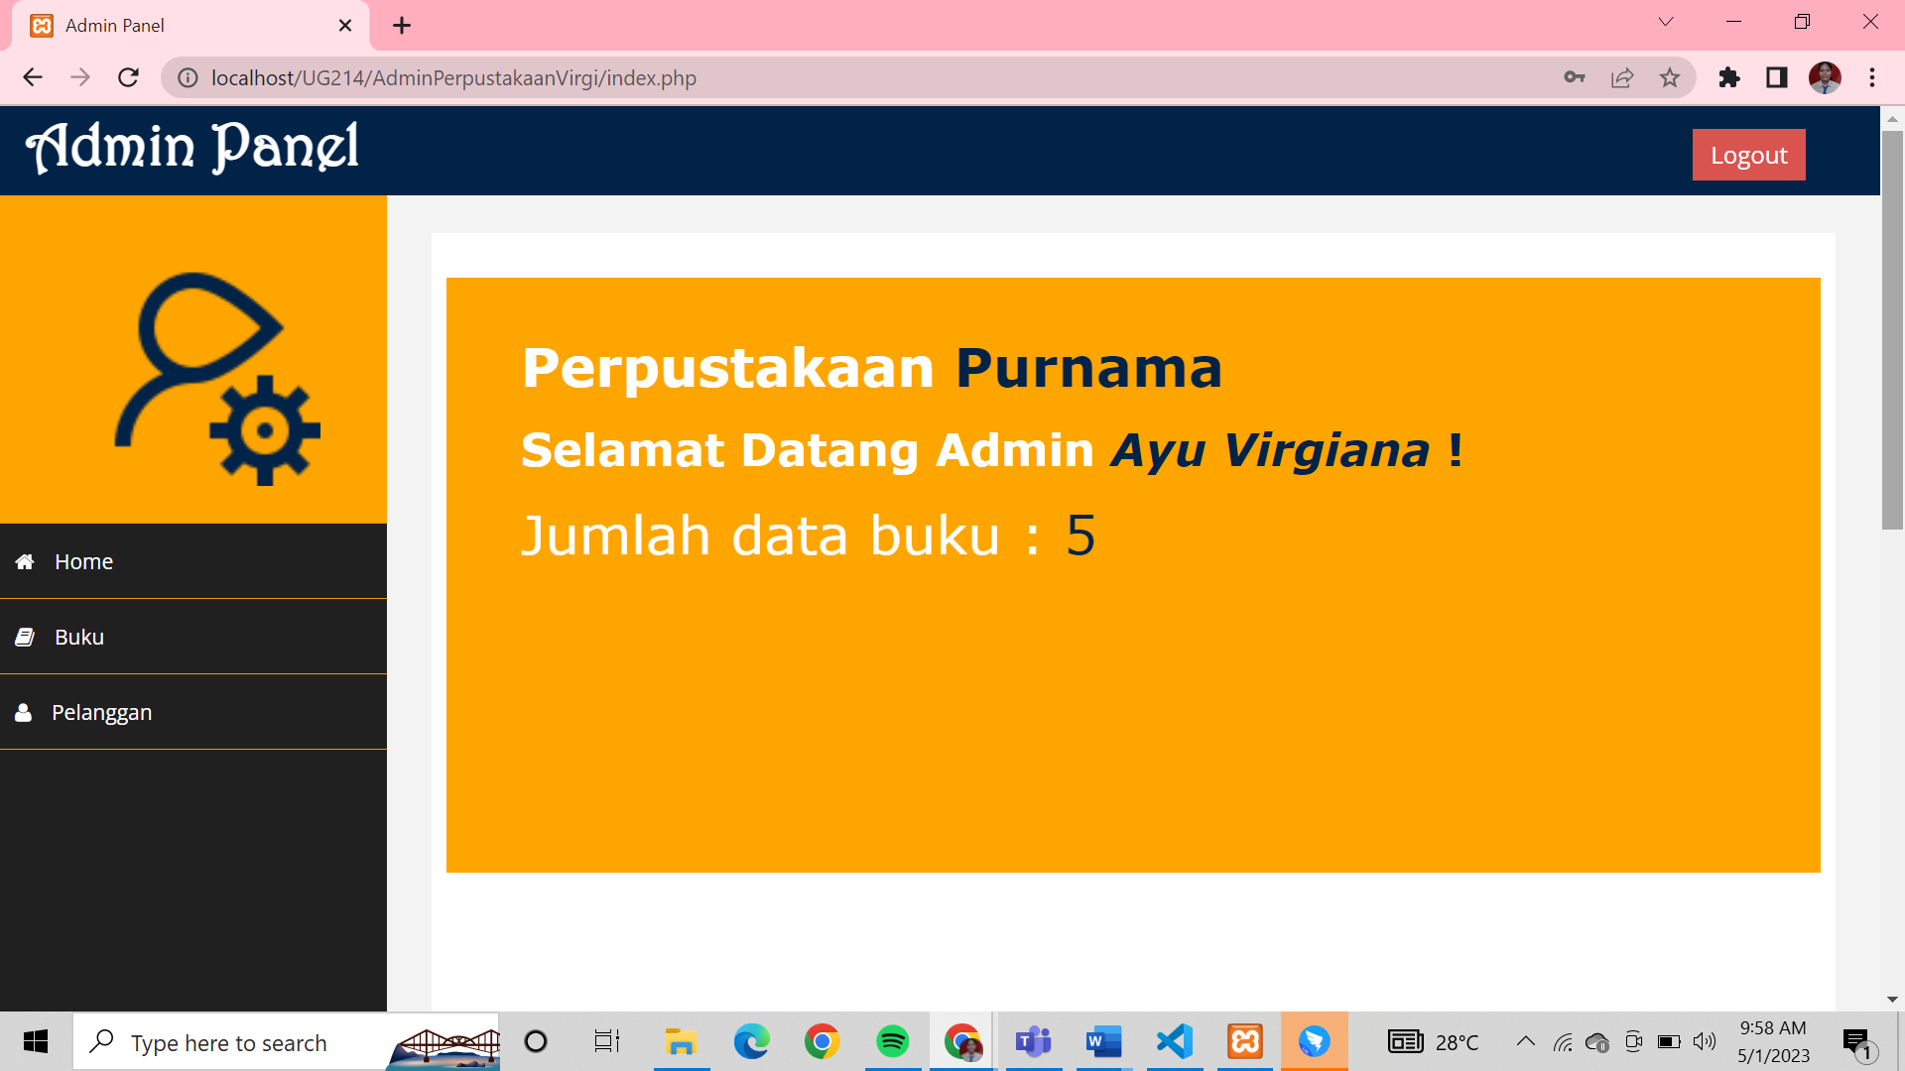

Tampilan halaman **Buku,** setelah mengklik **Buku** pada navbar di sebelah kiri:

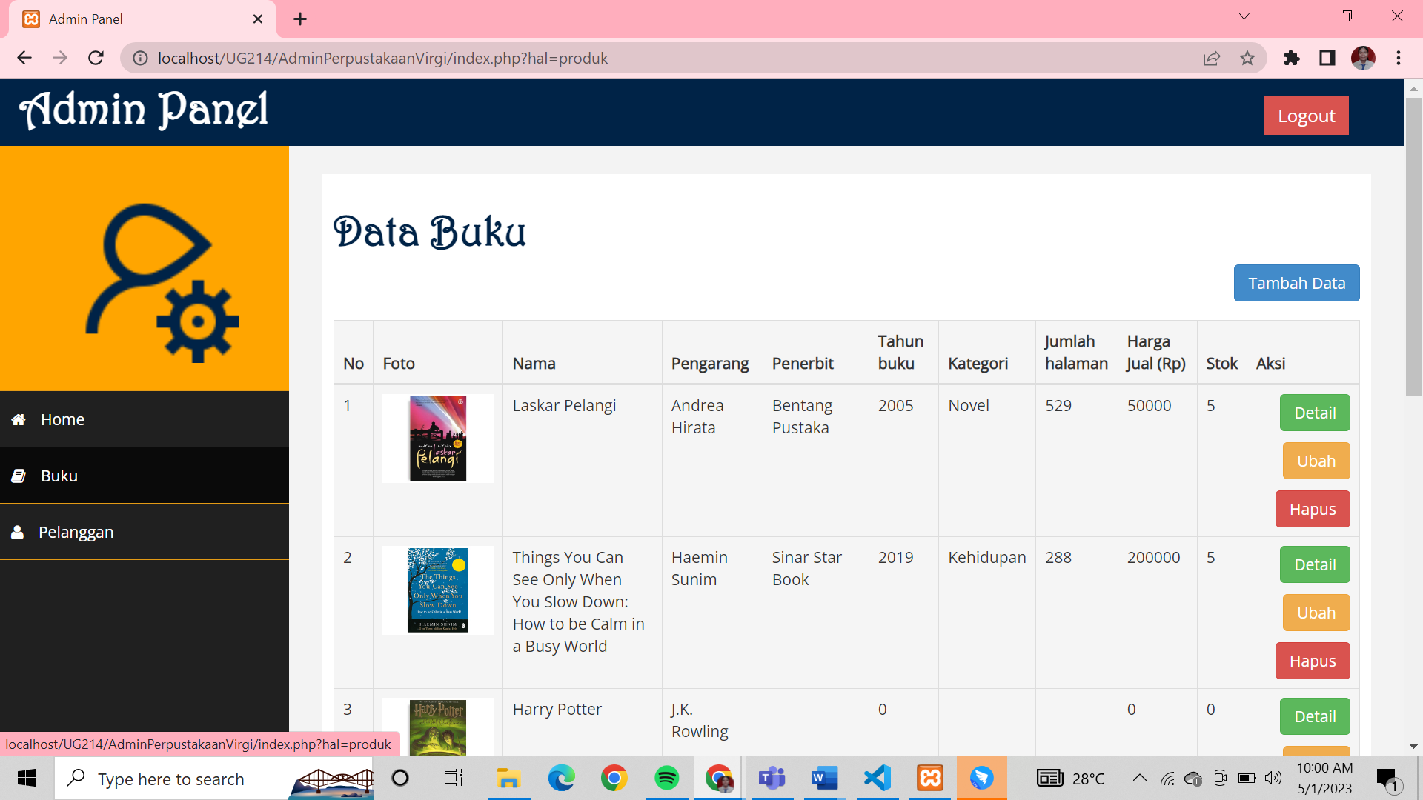

1. Admin dapat melakukan **Tambah Data** dengan mengklik button warna biru.

Kemudian masukkan data bebas, contoh:

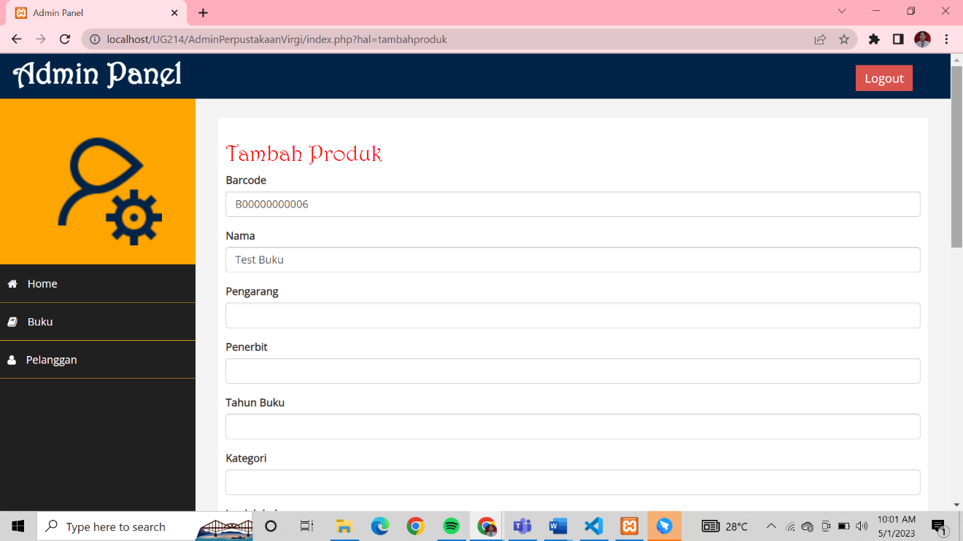

Memasukkan foto produk dengan memilih foto pada folder assets/foto_produk.

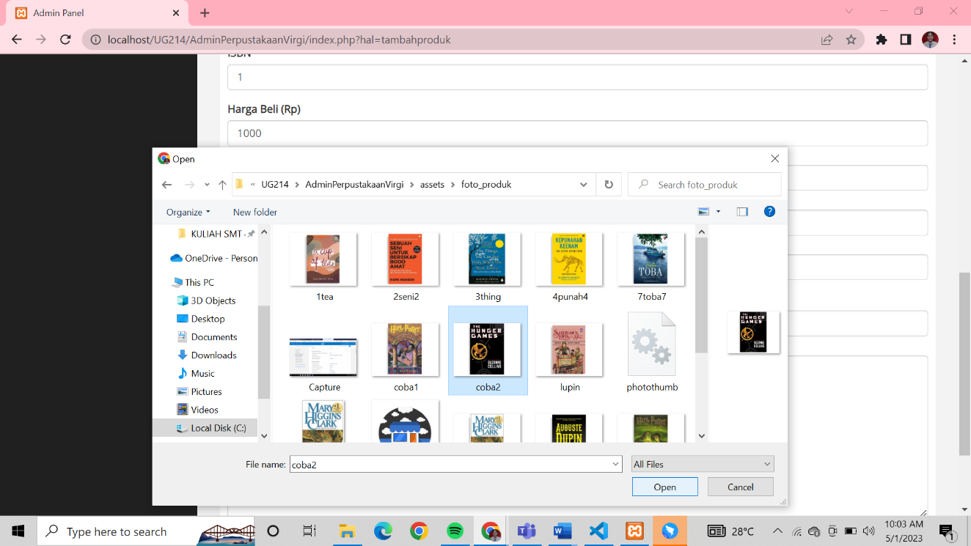

Memasukkan lampiran produk dengan memilih foto pada folder assets/resep_produk.

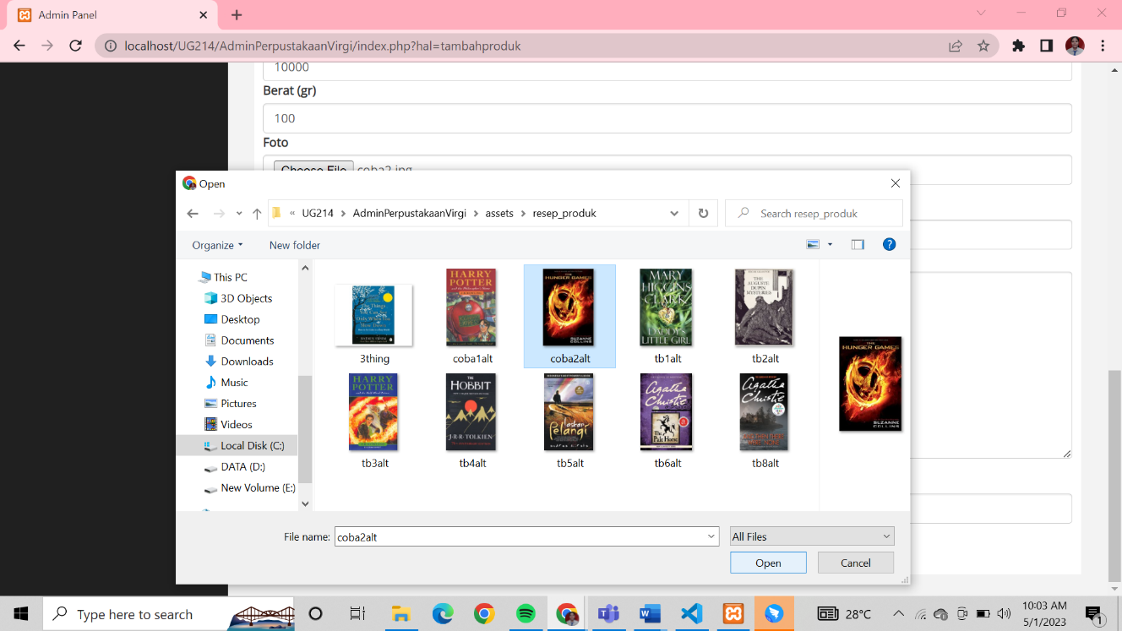

Jika sudah selesai, tekan simpan.

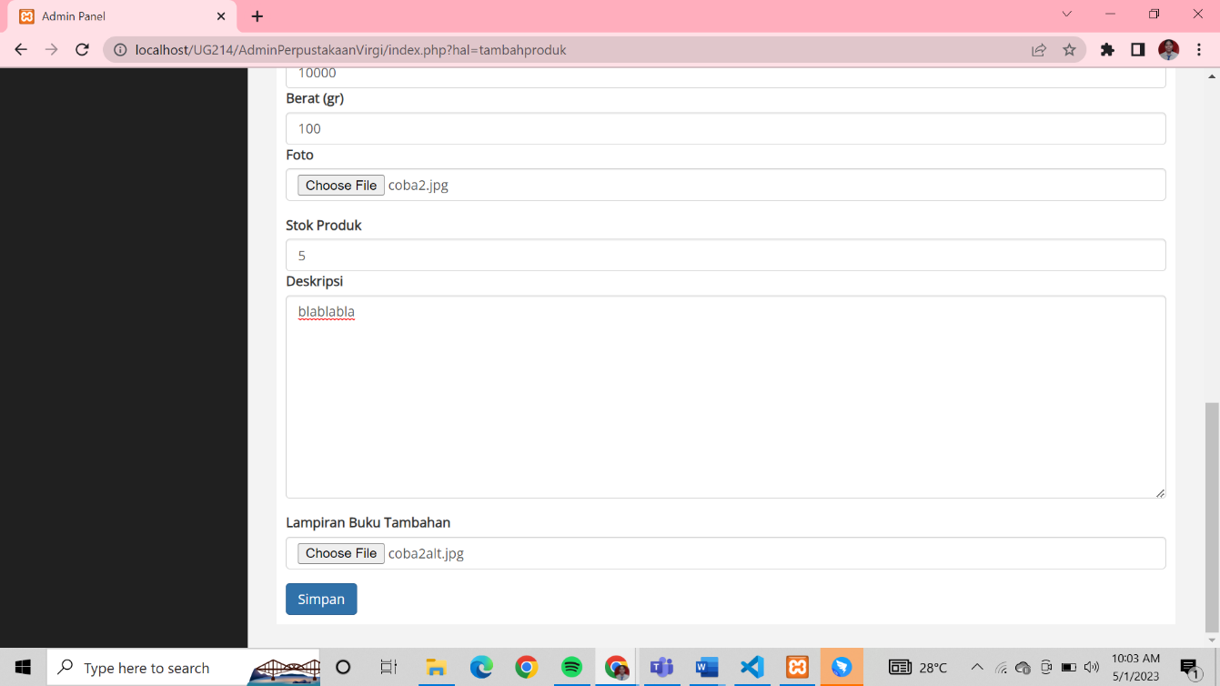

Tampilan jika berhasil menambahkan buku.

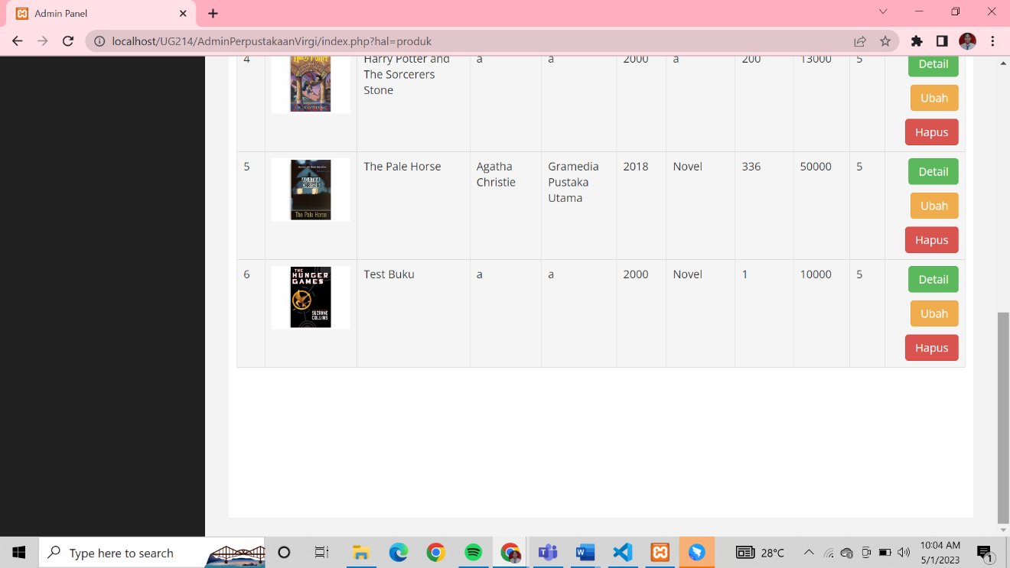

1. Admin dapat melihat **detail buku** dengan menekan button berwarna hijau



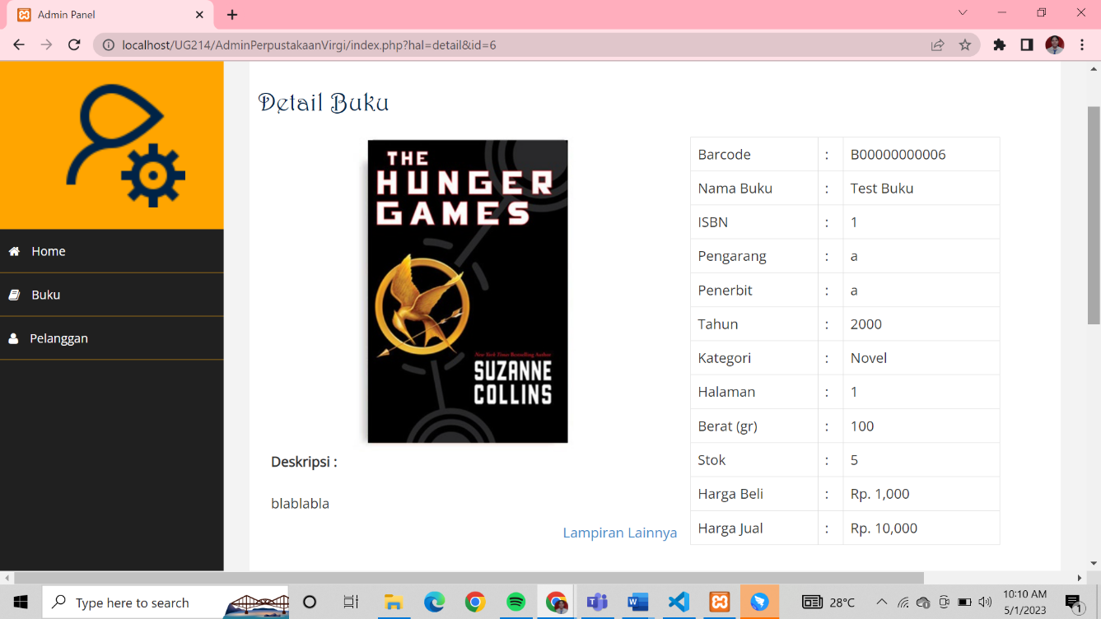

Tampilan jika mengklik lampiran lainnya

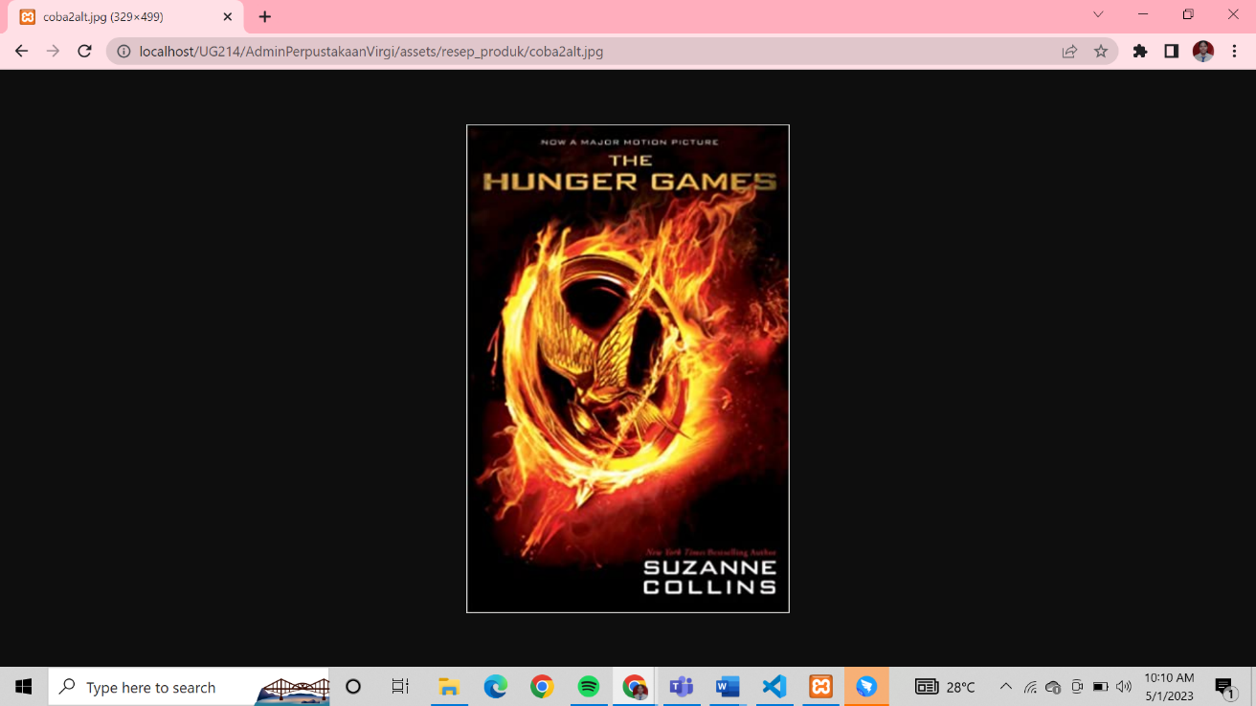

1. Admin dapat **mengubah data buku** dengan menekan button berwara kuning

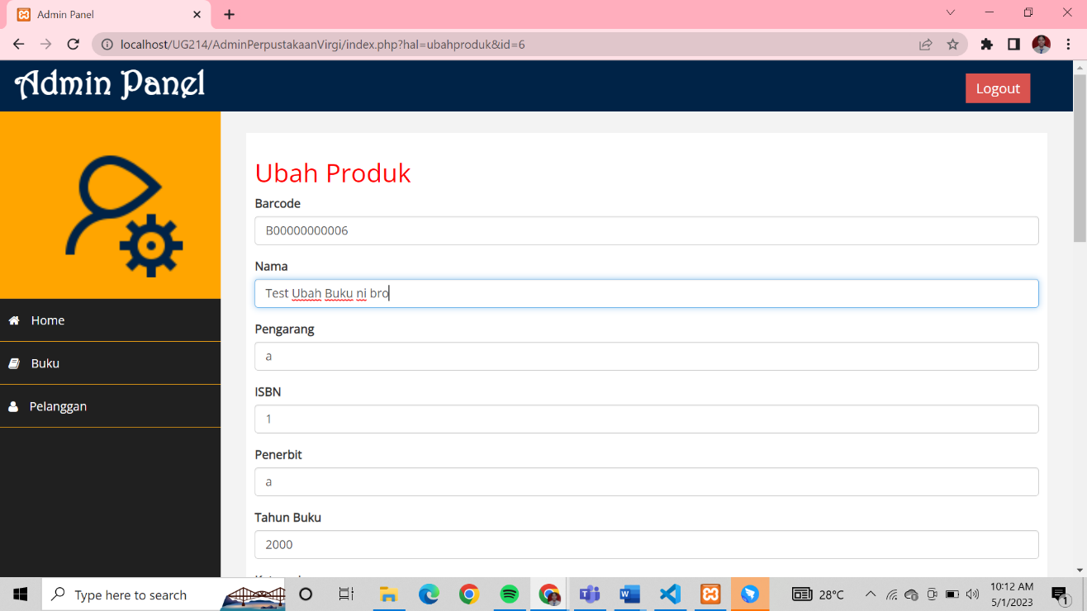

Kemudian klik tombol ubah.

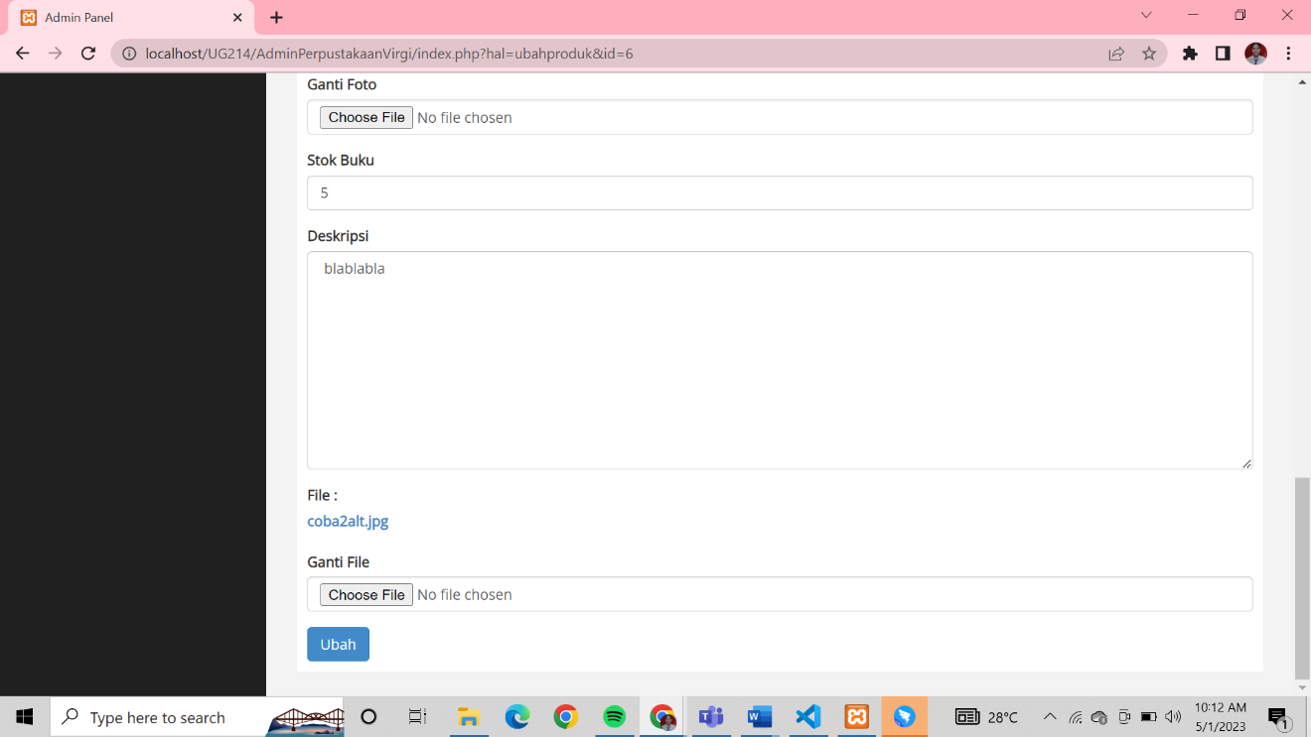

Hasilnya:

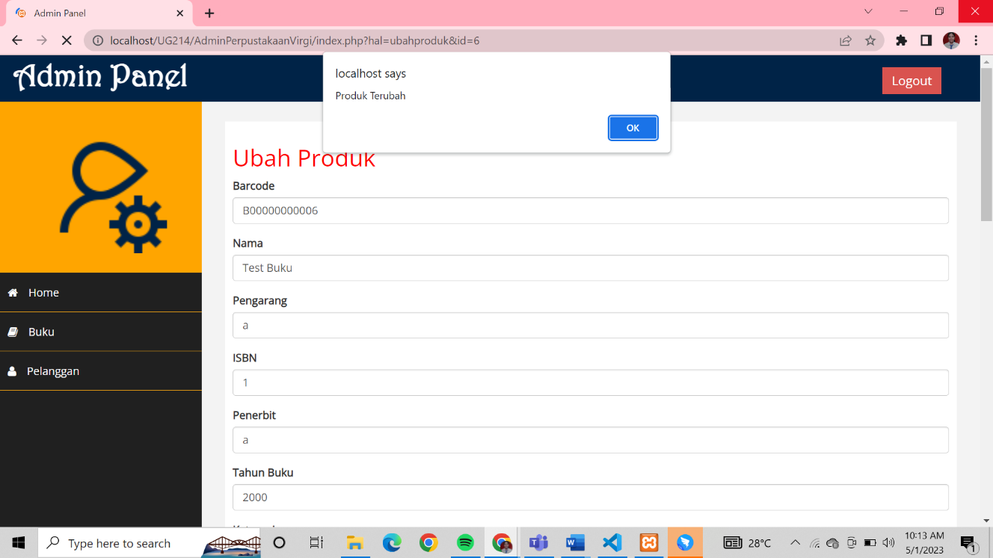

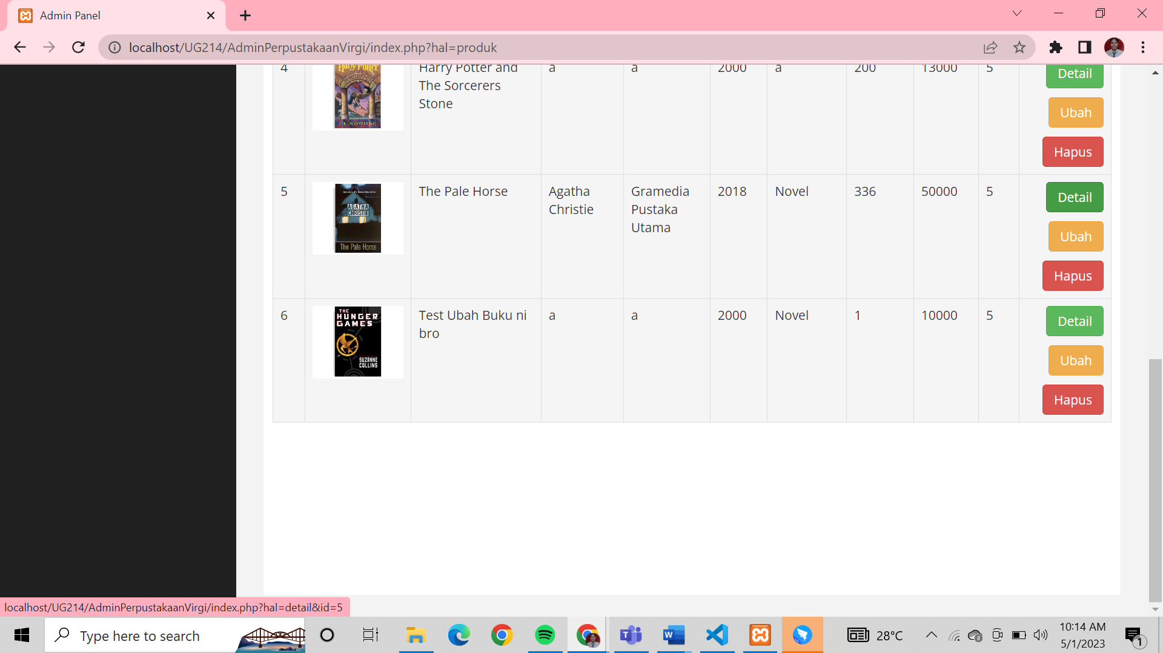

1. Admin dapat menghapus data dengan menekan button berwarna merah

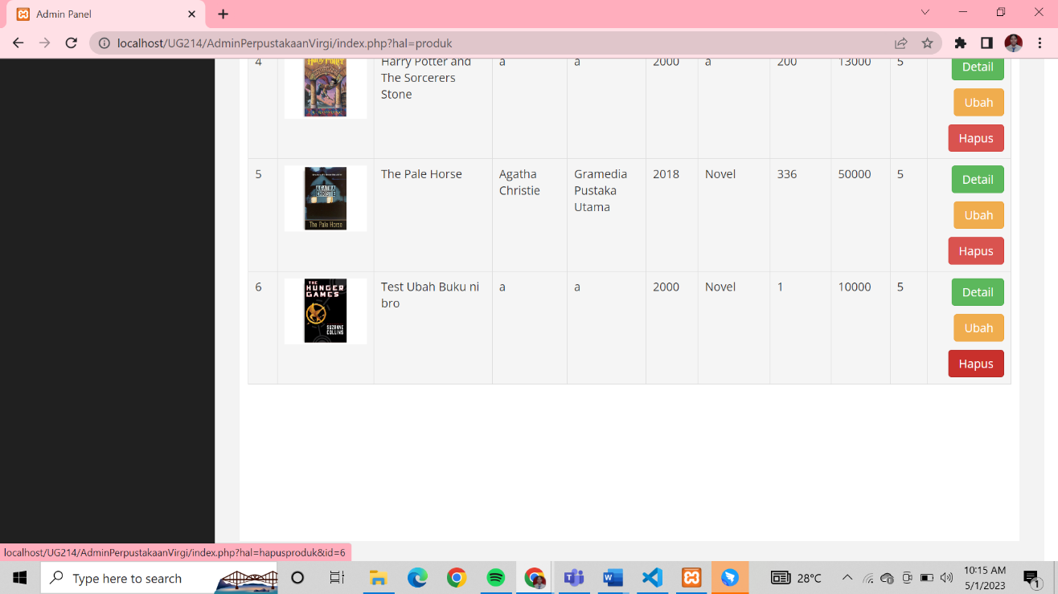

Hasilnya:

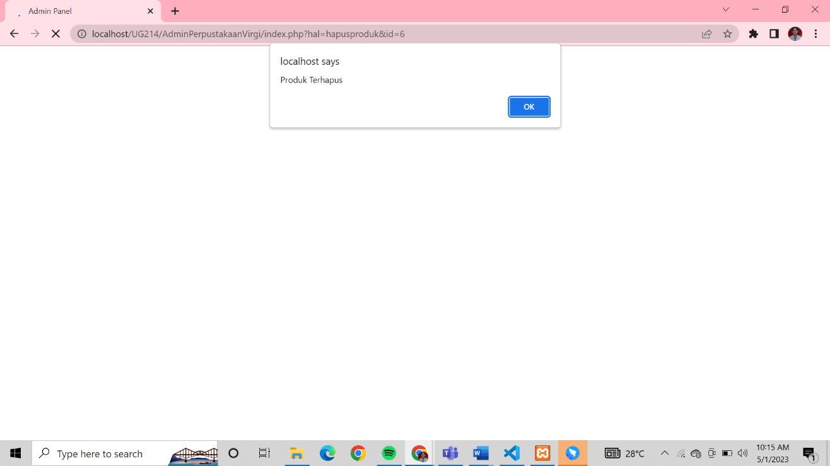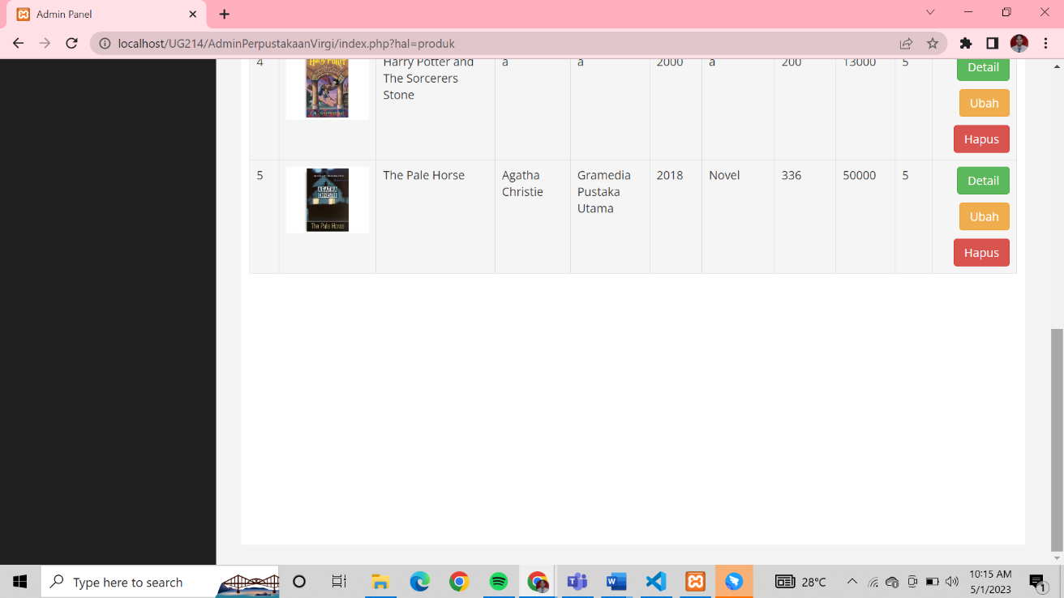

1. Admin **dapat mengelola data pelanggan perpustakaan**.

Tampilan halaman **Pelanggan**.

Admin hanya dapat mengubah dan menghapus karena saya rencananya membuat sistem pembeli yang dapat membuat akun dan langsung konek ke database pelanggan.

Data pelanggan akan bertamba jika ada pelanggan yang membuat akun.

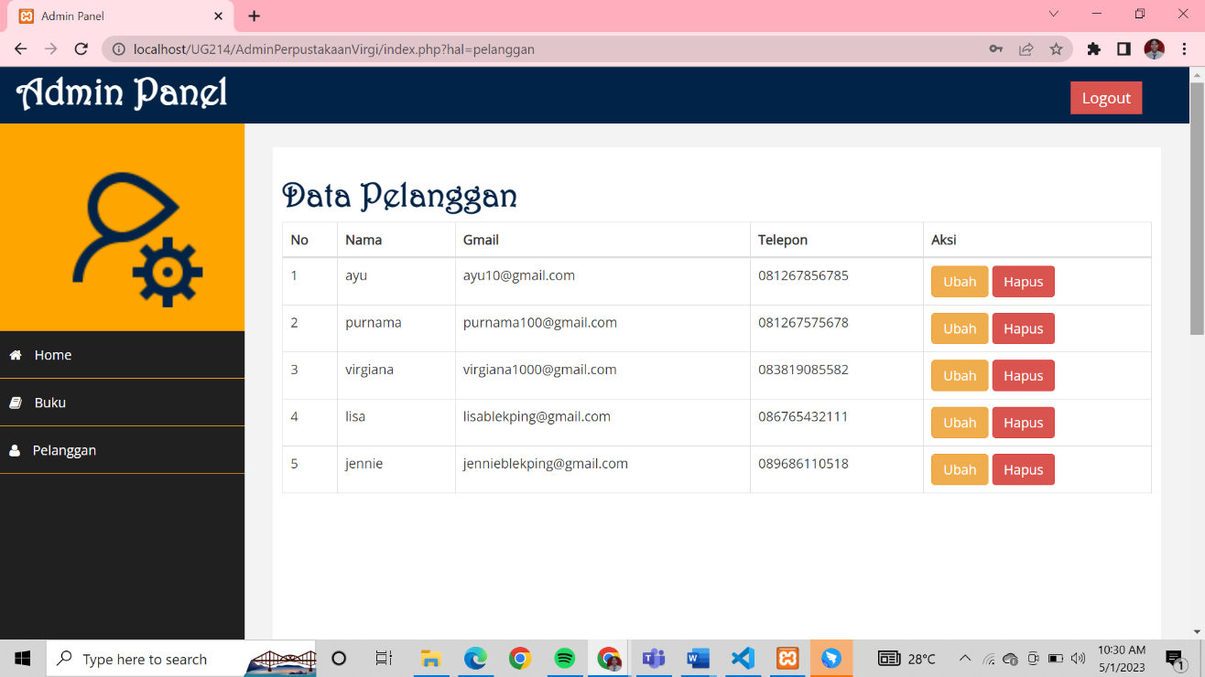

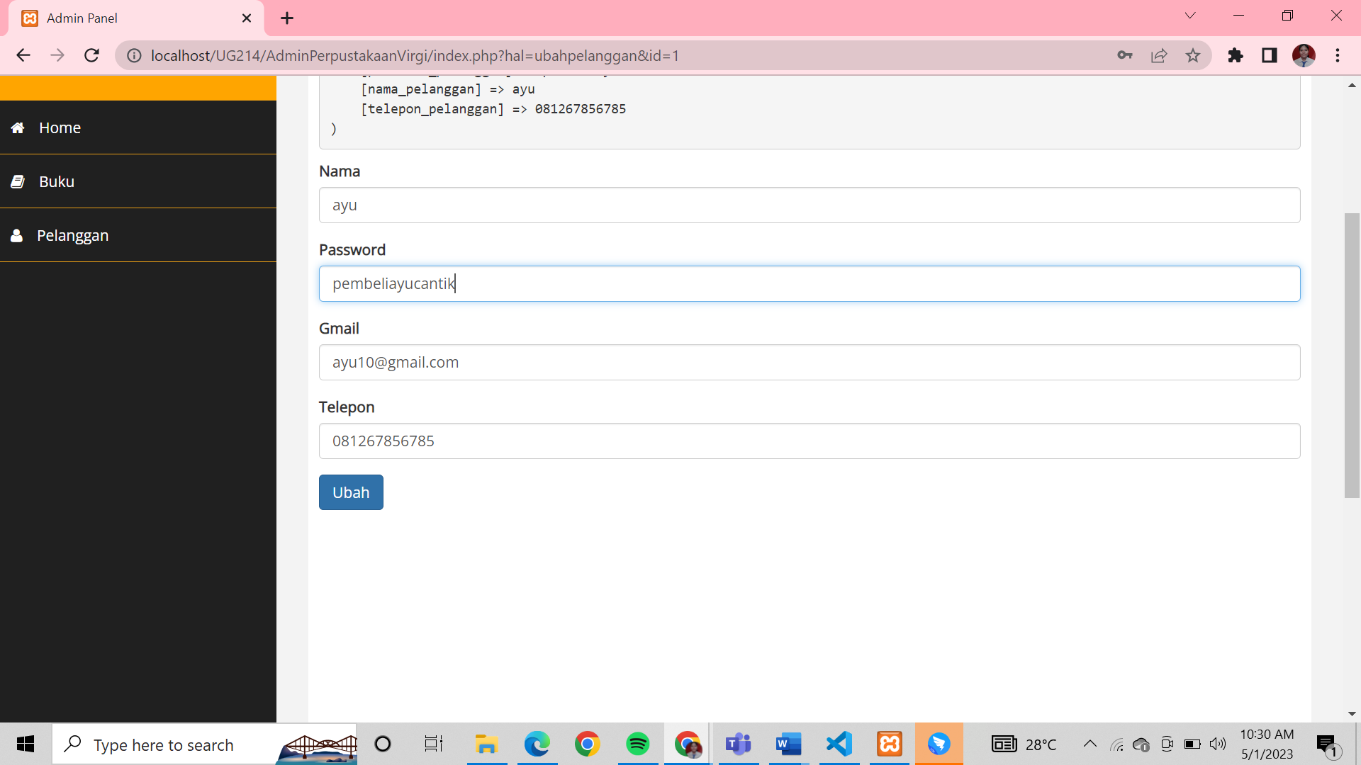

1. Admin **dapat logout**. Tampilan menekan tombol logout warna merah di pojok kanan atas.

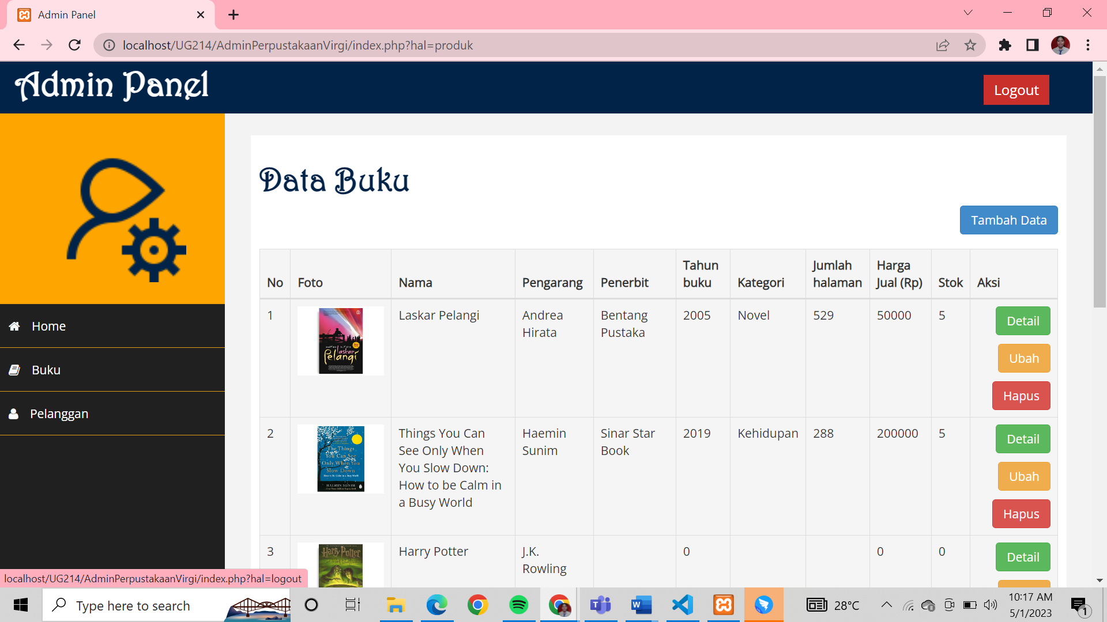

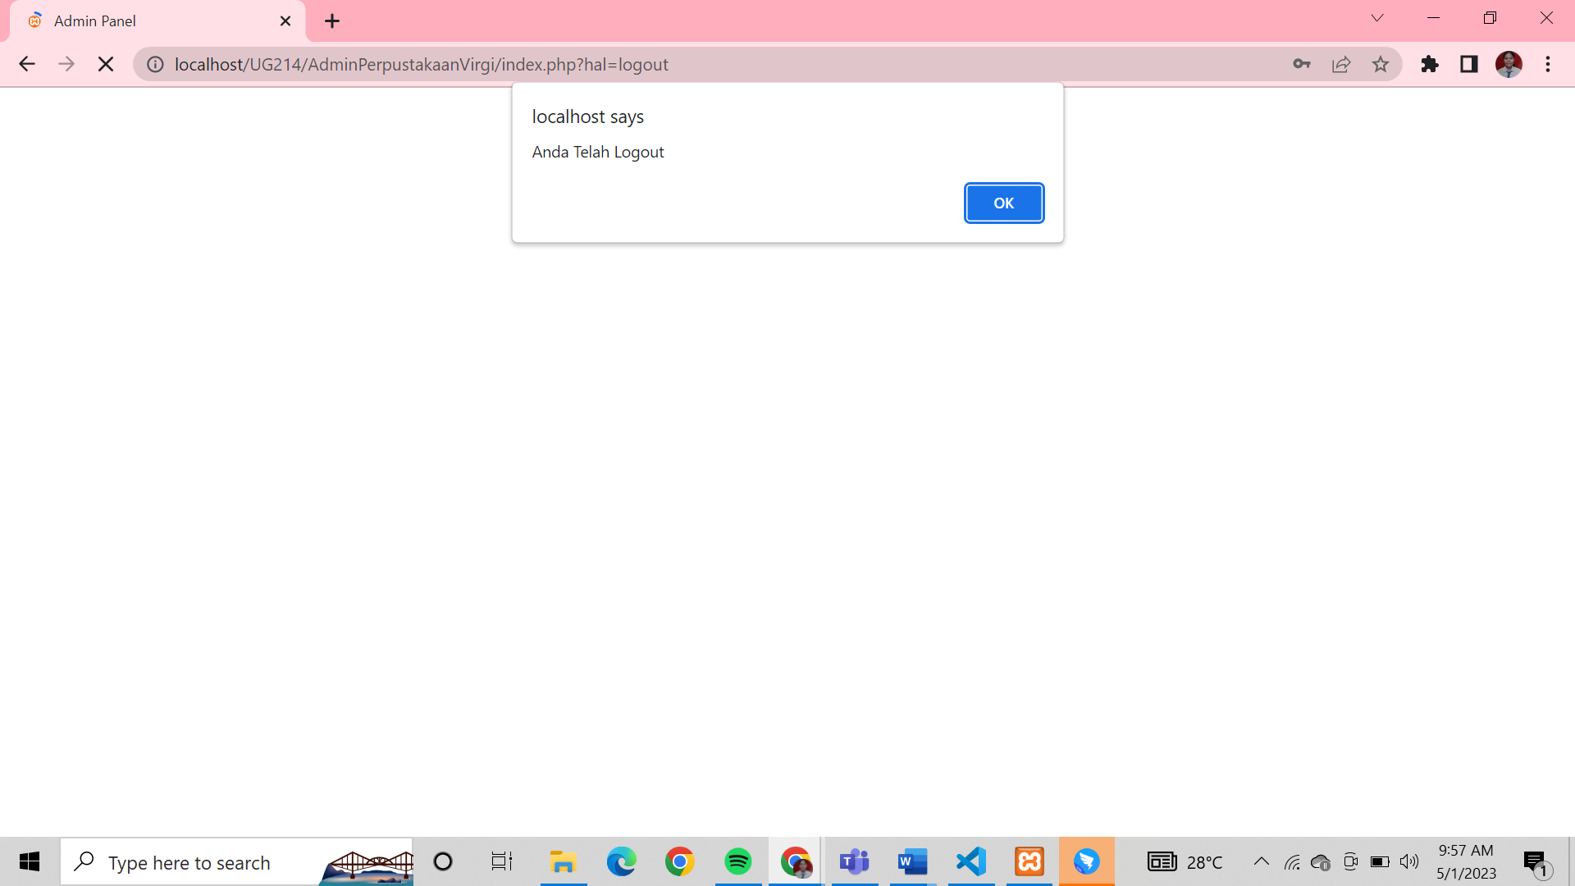

Kembali ke halaman login.

